PRO 2273 – Introdução à Economia
Resumo P1 – Mankiw Capítulos 1 a 7

Capítulo 01 (Páginas 1 a 18)
Tema: Dez Princípios

- Escassez: A sociedade tem recursos limitados e, portanto, não pode produzir todos os produtos e serviços que as pessoas desejam.
- Economia: Estudo de como uma sociedade gerencia seus recursos escassos.

Como as pessoas fazem decisões:
- Pessoas enfrentam tradeoffs: Existem vantagens e desvantagens nas escolhas.
- Eficiência: Habilidade de produzir mais a partir dos recursos escassos.
- Igualitariedade: Os benefícios dos recursos são distribuídos de forma justa.
- O custo das coisas é a quantidade de trabalho nelas.
- As pessoas são racionais e pensam nas “margens”.
- Mudanças marginais: Pequenos ajustes incrementais para um plano de ação.
- As pessoas respondem a incentivos.

Como as pessoas interagem:
- Divisão do trabalho oferece vantagens.
- O sucesso dos produtos depende do mercado (esta é uma boa maneira de organizar as atividades econômicas).
- O governo pode melhorar o mercado.
- Falência do mercado: Uma situação na qual um mercado sem interferência externa não consegue alocar recursos eficientemente.
- Externalidade: Impacto da ação de uma pessoa na sociedade. Ex.: poluição é um custo externo, criação de conhecimento é um benefício externo.
- Poder de mercado: A habilidade de um único ator (ou pequeno grupo de atores) de ter uma influência substancial no mercado.

Como a economia funciona como um todo:
- Padrão de vida de um povo é resultado da sua capacidade de produzir coisas.
- Produtividade: A quantidade de produtos e serviços produzido por hora por um trabalhador.
- Quanto a maior quantidade de dinheiro em circulação, maior a demanda e maior a inflação.
- Há uma relação inversa entre taxa de inflação e a taxa de desemprego.

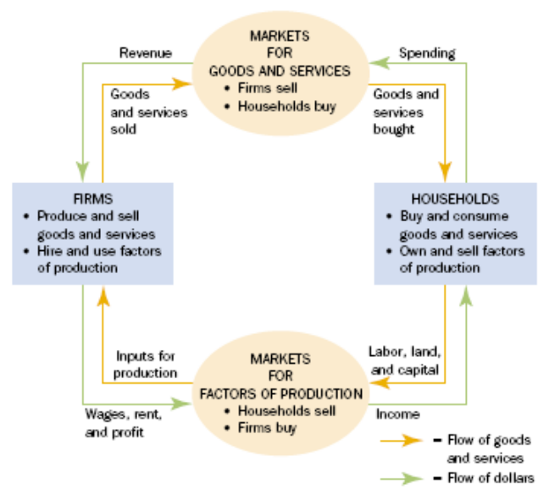
Capítulo 02 (Páginas 19 a 45)
Tema: Pensamento Econômico

- Modelo de Fluxo Circular: Modelo visual da Economia que mostra como capital move através de mercados.
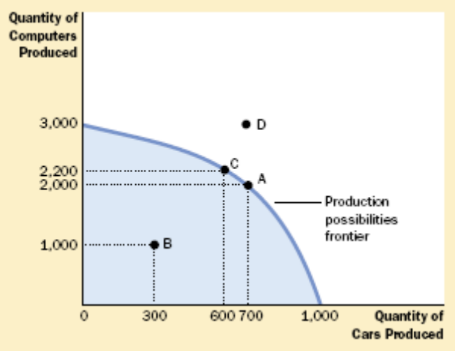
- Curva de Demanda: Gráfico que mostra as combinações que uma Economia pode possivelmente produzir dados fatores de produção e tecnologia disponíveis.

- Micro-Economia: Estudo de como firmas tomam decisões e interagem no mercado.
- Macro-Economia: Estudo de fenômenos como inflação, desemprego e crescimento econômico.

- Análise positiva: Descreve como o objeto analisado é.
- Análise normativa: Descreve como o objeto analisado deveria ser.

Capítulo 03 (Páginas 46 a 60)
Tema: Vantagens Comparativas

- Exemplo de especialização e troca:
 | Eficiência (horas / kg) |  | Produção em 40 horas (kg)
 | Carne | Batata | Carne | Batata
Fazendeiro | 20 | 10 | 2 | 4
Pecuarista | 1 | 8 | 40 | 5

 | Resultado sem troca |  | Resultado com troca
 | Produção | Consumo | Produção | Troca | Consumo
Fazendeiro | 20 | 10 | 0 kg carne  4 kg batata | Fornece  1kg batata | 3 kg carne  3kg batata
Pecuarista | 1 | 8 | 24 kg carne  2 kg batata | Fornece  3kg carne | 21kg carne  3kg batata

- Custo de oportunidade: Preço a ser pago para obter um item.
- Vantagem absoluta: Comparação entre produtores de um bem de acordo com sua produtividade.
- Vantagem comparativa: Comparação entre produtores de um bem de acordo com seu custo de oportunidade.

Capítulo 04 e 05 (Páginas 61 a 112)
Tema: Oferta, Demanda e Elasticidade

- Mercado: Um grupo de compradores e vendedores de um produto ou serviço em particular.
- Mercado competitivo: Um mercado no qual existem muitos compradores e vendedores, de modo que cada um tem um impacto irrelevante no preço de mercado. Para um mercado perfeitamente competitivo, assume-se que os produtos ofertados são iguais e que os compradores e vendedores são numerosos de modo que um único comprador ou vendedor não influencia os preços.

- Quantidade demandada: Quantidade de bens que os compradores estão dispostos a comprar.

- Lei da Demanda: Quantidade demandada cai com um aumento de preço dos produtos.
- Esquema de Demanda: Tabela que mostra a quantidade demandada para um determinado preço.
- Curva de Demanda: Mostra a variação da quantidade demandada de um produto em função da variação no preço.
- Deslocamento da Curva de Demanda: Quando um fator determinante de demanda muda. Exemplos: renda, preço de bens relacionados, gosto, expectativa e número de compradores. Observar que uma mudança no preço representa um movimento ao longo da curva, e não da curva em si.

- Quantidade ofertada: Quantidade de bens que os vendedores estão dispostos ou podem vender.
- Lei da Oferta: Quantidade ofertada aumenta com um aumento no preço.
- Deslocamento da Curva de Oferta: Quando um determinante da oferta muda. Exemplos: preços de matéria-prima, tecnologia, expectativa e número de vendedores.

- Preço de Equilíbrio: Preço no qual as curvas de oferta e demanda se cruzam, ou seja, a quantidade de bens que os compradores estão dispostos a comprar é igual à quantidade de bens que os vendedores estão dispostos a vender.
- Lei da Oferta e da Demanda: O preço de qualquer bem se ajusta de modo a alcançar o equilíbrio.

- Elasticidade: Mede as respostas da quantidade demandada ou ofertada a uma mudança de um dos seus determinantes.

- Elasticidade-Preço da Demanda: Mede como a quantidade demandada responde para uma mudança no preço do produto, computado como variação percentual da quantidade demandada dividida pela variação percentual do preço (e_{p} = - (Δq/q) / (Δp/p)). Faz sentido utilizar p e q como valor médio entre o valor inicial e o final.
- Necessidades x Luxo: Necessidades tendem a ser inelásticas, enquanto luxos tendem a ser elásticas.
- Substitutos próximos: Produtos com substitutos próximos tendem a ser mais elásticos.

- Elasticidade-Renda da Demanda: Mede como a quantidade demandada responde para uma mudança na renda dos consumidores.
- Elasticidade-Preço Cruzada da Demanda: Mede como a quantidade demandada de um produto responde à mudança no preço de outro produto.
- Elasticidade-Preço da Oferta: Mede como a quantidade ofertada responde para uma mudança no preço do produto.

Capítulo 06 (Páginas 113 a 134)
Tema: Oferta, Demanda e Políticas de Governo

- Preços mínimo e máximo imposto pelo governo: Limite legal do preço. O preço mínimo pode causar um excesso na oferta se o preço for maior que o preço de equilíbrio, e o preço máximo pode causar excesso na demanda.
- Impostos: Desloca a curva de demanda ou a de oferta para a esquerda. Os imposto são representados como a diferença de preço nas curvas de demanda e de oferta.
- Elasticidade e impostos: Quando a oferta é elástica e a demanda inelástica, o impacto é maior nos consumidores. Do contrário, o impacto é maior nos produtores.

Capítulo 07 (Páginas 135 a 158)
Tema: Eficiência dos Mercados

- Excedente do consumidor: O preço que o consumidor está disposto a pagar menos o preço que ele paga de fato.
- Excedente do produtor: O preço que o consumidor paga menos o custo para o produtor.
- Eficiência: A propriedade da alocação de recursos da maximização do excedente total recebido por todos os membros da sociedade.
- Igualdade: Distribuição justa de bem-estar entre os membros da sociedade.

